Отчётная ежегодная выставка изостудии ПАЛИТРА
«На зелёных ресницах земли...»
Творческий союз художников России
Союз художников России
Московский союз художников
Товарищество живописцев
Выставочный зал поволжского отделения Российской академии художеств
представляют выставку живописи и графики
«На зелёных ресницах земли…».
22 февраля - 7 марта 2017 г.
В выставочном зале Поволжского отделения Российской академии художеств 21 февраля в рамках просветительского проекта открылась, ставшая уже ежегодной, выставка учащихся студии ПАЛИТРА, в этом году она получила название «На зелёных ресницах земли…» и была посвящена году экологии.

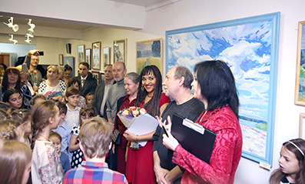

Мы живем в удивительном мире. Все, что нас окружает, создано либо природой, либо человеком. Природа предусмотрела все, что необходимо её обитателям для жизни: чистый воздух, воду, питательную почву для растений.

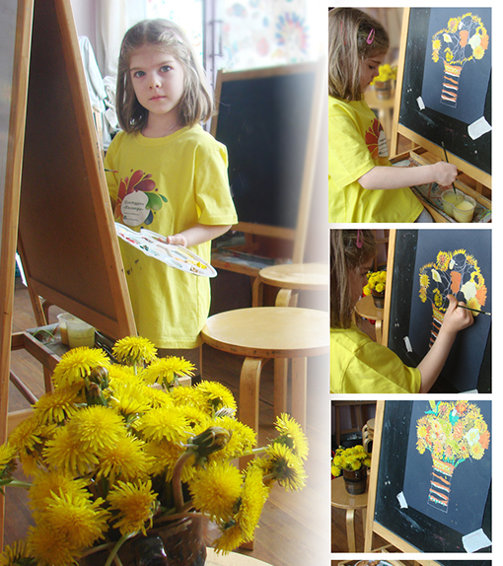

Человек, как представитель животного мира, умеет изменить окружающую действительность, подчинить её своим интересам и потребностям часто забывая про главный принцип жизни человека в гармонии с природой «Не навреди».

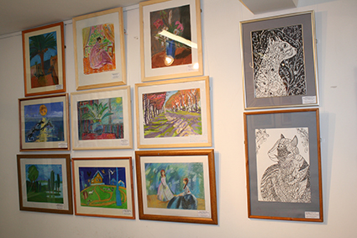

Работы данной выставки объединены общей темой, посвященной году экологии, здесь можно увидеть изображения природы родного края, разнообразие животного мира, пленэрные этюды, наблюдения от поездок в другие страны.

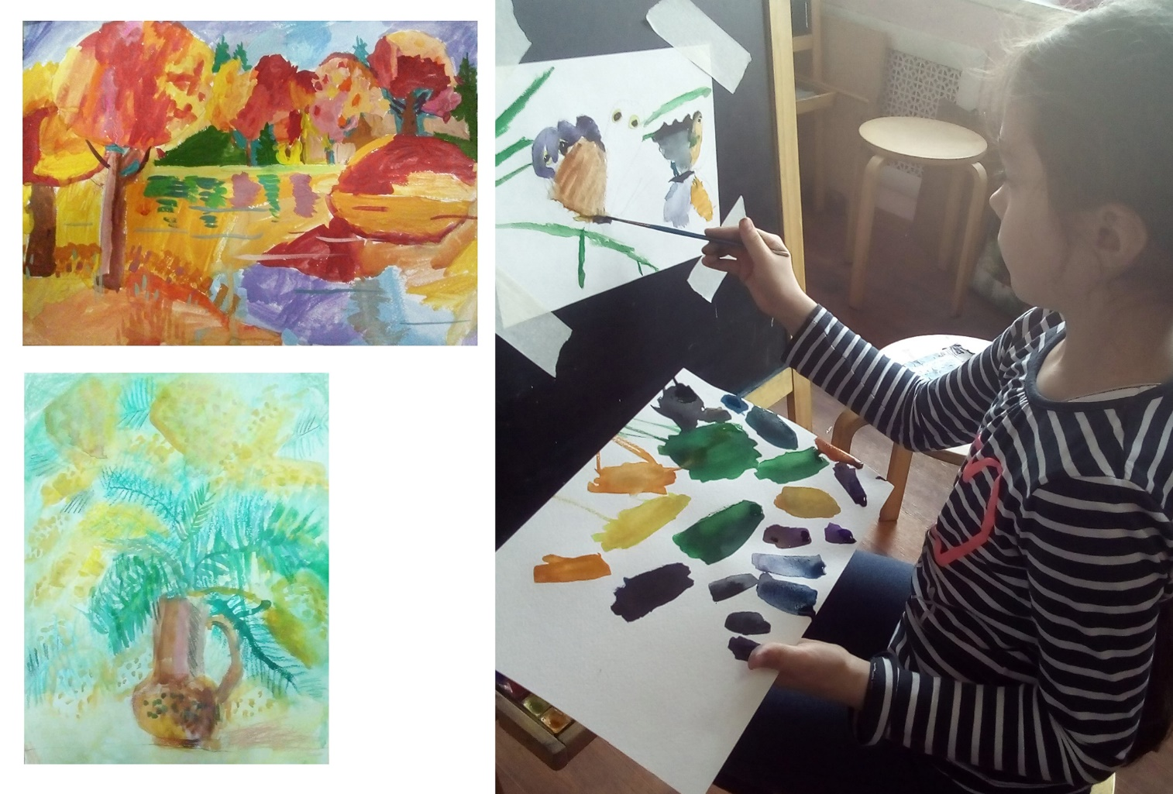

Материалы, используемые учениками студии для выполнения работ разнообразны. Это и акварель, и гуашь, и масло, и пластилин, а также тушь, перо, маркеры и гелиевые ручки.

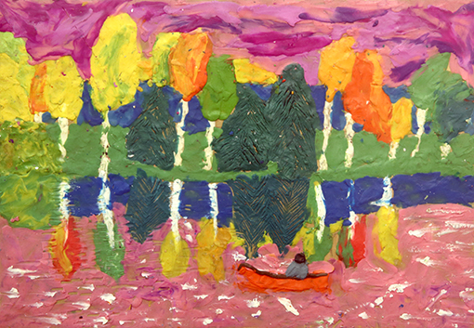

Светлое чувство радости охватывает каждого зрелого человека при соприкосновении с искренним и отчасти наивным детским творчеством. Любой художник при этом вспоминает начало своего творческого пути: первые рассветы и закаты в компании с этюдником, с масляными красками и своих однокурсников.

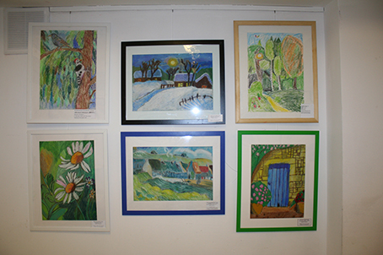

Память летит дальше, к самому первому детскому пленеру под летним дождем, зарисовкам в зоопарке, где как тогда казалось, все люди больше смотрят на тебя, чем на зверей... Еще вспоминается первая робкая попытка изобразить что-то акварельными красками и это - «Ой, течет!» и «Ой, не туда течет!!!» … А чего стоит первая дырка, протертая от старания, на карандашном рисунке - «Ох уж эти построения!», и трудная штриховка, и взрослое, еще не совсем понятное слово «графика». И никто тогда конечно не задумывался, сколько же доброты, терпения, творческой энергии нужно нашим самым первым наставникам ведущих нас - детей в голубые дали искусства.

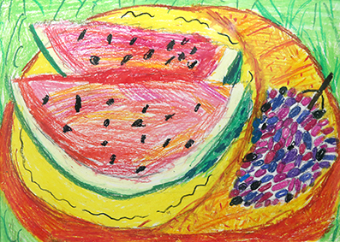

Как научить маленького человека шестому чувству пропорций или волшебству композиции?
Как ответить на вопрос, который имеет множество ответов и все при этом правильные?
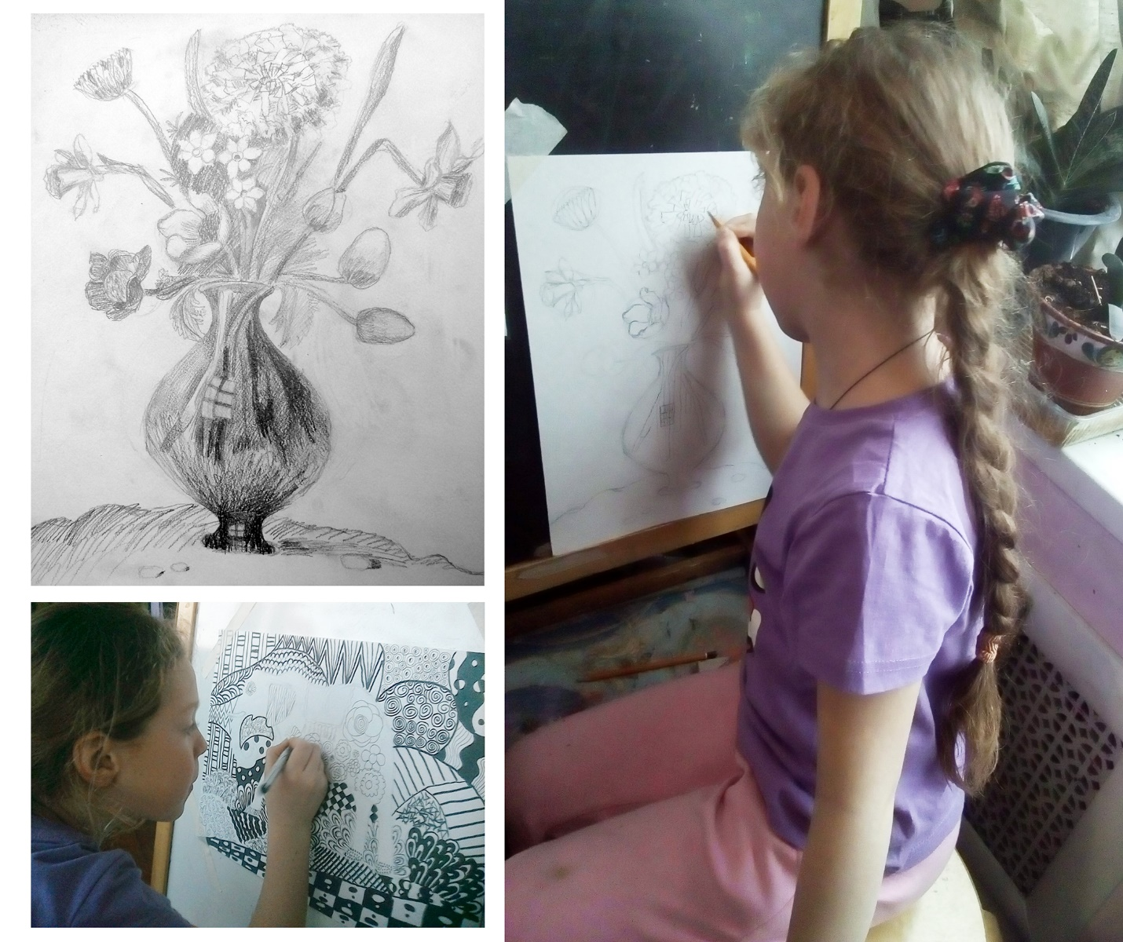

Как сделать так, чтобы смешивание красок на палитре стало таким же естественным действием как дыхание?
А еще это должно приносить радость, иначе ребенок скажет: «Не хочу».
Все это умеет Пылаева Анна Владимировна — в течении многих лет работающая в детской изостудии «Палитра» при московском союзе художников.
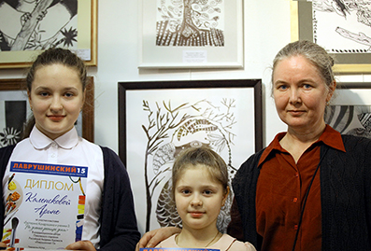

Академическая система образования и знания, полученные их учениками, дают возможность поступать в художественные институты и получать любимую творческую профессию. Высокий уровень подготовки студийцев подтверждает их участие и победы в Международных, Всероссийских, городских конкурсах и фестивалях. Многие продолжают обучение в художественном лицее при Российской академии художеств. Так осуществляется преемственность поколений, несущих традиции нашего искусства, знания и умение быть художниками всегда и везде.
Каждый культурный человек должен разбираться в живописи так же, как в литературе, музыке и театре. Потому что живопись воспитывает в юном человеке любовь к окружающему миру, к познанию природы, способность наблюдать и размышлять, быть терпеливым, внимательным, трудолюбивым, и, наконец, быть просто добрым.
А начинается эта школа доброты с самого простого и понятного – с изображения морских мотивов и лесных пейзажей, первых, еще неумелых копий натюрмортов и пейзажей известных мастеров...
Как в мелодичной детской песне:
Играй, рассвет-чародей,
На флейтах ветров, на струнах дождей.
Переливами трав, перезвонами рек
Околдовано сердце навек.
Эту тайну озёр стерегут валуны,
Ходит рыба, скользя в глубине,
И качаются ночью осколки луны
На серебряной зыбкой волне.
Не насмотришься вдоволь, смотри не смотри,
Как туманы дымятся вдали,
И пылает роса, словно капли зари
На зелёных ресницах земли.

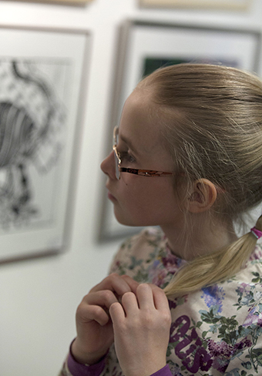
На выставке представлено более ста графических и живописных картин учеников студии «Палитра».

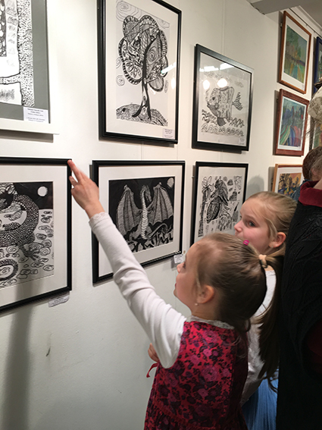
Ежегодная выставка лучших работ воспитанников детской изостудии Палитра играет большую воспитательную роль, учит сравнивать и анализировать произведения сверстников, приносит чувство уверенности в своих силах и радость от встречи с искусством и первыми поклонниками.

На основе пресс-релиза ТСХР. 2017 год.

